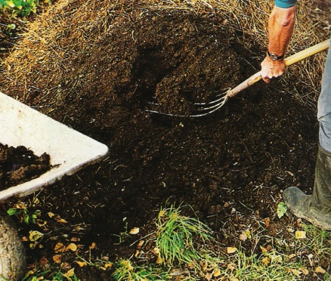
Du compost...oui, mais pas trop !
Trop de compost peut brûler les plantes, alors prudence ...

Pour un jardin de 200 m2 :
La première année apportez 8 à 10 brouettes de compost à répartir sur la moitié du potager,
L’année suivante, apportez 8 à 10 brouettes sur la 2ème moitié de la parcelle, puis continuez en alternance les années suivantes.
Dans les jardins familiaux, 2 brouettes à chaque livraison de compost suffisent largement pour un jardin de 200 m2.

A quoi sert l’apport de compost en automne/hiver ?
Pour protéger le sol, en couche de paillis : répartir une couche de 3-5 cm en surface sans mélanger.
Avant d’ajouter le compost au potager, on peut le tamiser pour en extraire les éléments les moins décomposés. Un léger coup de croc permet de l’incorporer au sol.
Le compost peut également être recouvert d’une couche de paillis (tontes sèches, feuilles mortes, broyat frais) pour une meilleure efficacité.
Par son apport, la "vie du sol" va être réactivée et entretenue, il ne sera même plus nécessaire de bêcher le potager.

A quoi sert le compost au printemps/été ?
Au moment des semis ou des repiquages, incorporez le compost superficiellement aux 5-15 premiers centimètres du sol. Attention : le compost est destiné à enrichir le sol, il ne peut pas être utilisé pur.
C’est le terreau qui est un mélange adapté au semis ou au rempotage: 1/3 de sable de rivière, 1/3 de compost et 1/3 de terre de jardin.
Au printemps, le compost peut aussi être réparti en paillage de deux centimètres d’épaisseur entre les rangs de légumes à fruit (tomates, concombres, potirons, fraisiers,...), avant de pailler par-dessus.
Toute l’année, vous pouvez aussi apporter du compost dans les trous de plantation en recouvrant de fines couches de terre, afin que les graines ne soient pas en contact direct, mais que les racines en se développant, trouvent des nutriments du compost.
A quelle dose ?
Incorporez grossièrement. Le gel va casser la structure de la terre et l’affiner. Celle-ci sera souple au printemps, prête à être griffée.
pas d’apport de compost: ails, oignons, échalotes, pommes de terre.
Apports de 4 litres/m² tous les 2 ans : haricots, carottes, endives.
Apports de 5 à 8 litres/m² tous les 2 ans : tomates, poivrons, salades, poireaux, fraisiers, courges, melons...

